《计算机网络》实验报告

实验（5）访问控制列表ACL配置实验
学生姓名： 马星 学 号： 5418122020 专业班级： 计科(卓越)221班
实验类型：■验证 □综合 □设计 实验日期： 2025/5/27 实验成绩：

一、实验目的
综合应用所学计算机网络知识，完成一个较复杂广域网路由协议的基本配置，并通过访问控制表的构建实现和体会访问控制机制的工作原理。

二、实验内容
（1）了解ACL的工作原理。
（2）路由器IP地址的配置和路由协议的启用和配置。
（3）掌握有关ACL的工作原理及配置ACL的相关命令。
（4）组建一个简单的广域网，并对各路由器进行动态路由协议的配置后再构建ACL并测试其有效性。

三、实验步骤

A、标准IP访问控制列表配置

1、实验目标
理解标准IP访问控制列表的原理及功能；
掌握编号的标准IP访问控制列表的配置方法；

2、实验背景
你是公司的网络管理员，公司的经理部、财务部们和销售部门分属于不同的3个网段，三部门之间用路由器进行信息传递，为了安全起见，公司领导要求销售部门不能对财务部进行访问，但经理部可以对财务部进行访问。

PC1代表经理部的主机、PC2代表销售部的主机、PC3代表财务部的主机。

3、技术原理
ACLs的全称为接入控制列表（Access Control Lists），也称访问控制列表（Access Lists），俗称防火墙，在有的文档中还称包过滤。ACLs通过定义一些规则对网络设备接口上的数据包文进行控制；允许通过或丢弃，从而提高网络可管理型和安全性；

IP ACL分为两种：标准IP访问列表和扩展IP访问列表，编号范围为1～99、1300～1999、 100～199、2000～2699；

标准IP访问控制列表可以根据数据包的源IP地址定义规则，进行数据包的过滤；

扩展IP访问列表可以根据数据包的原IP、目的IP、源端口、目的端口、协议来定义规则，进行数据包的过滤；

IP ACL基于接口进行规则的应用，分为：入栈应用和出栈应用；

什么是ACL
ACL就是访问控制列表，是应用于IP地址的允许或禁止规则的集合，对于 每一个数据包，路由器顺序执行某个访问控制列表中的语句，如果没有找到 与该数据包匹配的语句，则丢弃该数据包。

访问控制列表用号码来表示

ACL的作用：拒绝、允许特定的数据流通过网络设备，可以防止攻击，实现访问控制，节省带宽。

通配符掩码与源或目标地址一起来分辨匹配的地址范围，告知路由器为了判断是否匹配，需要检查IP地址中的多少位。

通配符掩码位设成0则表示IP地址中相对应的位必须精确匹配，通配符掩码中1表 示忽略位，相对应的位既可以是1也可以是0。

192.168.1.0 0.0.0.255，实现的就是匹配从 192.168.1.0-192.168.1.255 的所有 IP 地址。

Any匹配任何的IP地址

用访问控制列表中的通配符掩码和地址执行逻辑或，得出操作结果

用访问控制列表中的通配符掩码和数据包中的IP地址执行逻辑或，得出结果

将两个结果相减，如果相减的结果为0，则匹配，否则不匹配。

ACL的工作机制
由一组访问控制规则组成（ACL规则）
网络设备根据ACL规则检查收到或发送的报文，并采取相应操作

ACL规则匹配顺序：从上至下，当报文匹配某条规则后，将执行操作，跳 出匹配过程

任何ACL的默认操作是“拒绝所有” 标准访问控制列表

编号规则
1~99和1300~1399

过滤元素
仅源IP地址信息

用于简单的访问控制、路由过滤等

创建标准访问控制列表：
access-list access-list-number { permit | deny } { any | source source-wildcard } [ time-range time-range-name ]
把访问控制列表应用于路由器的某个接口入站方向或者出站方向 ip access-group access-list-number { in | out }
in表示应用到接口的入方向（从端口到路由器），对收到的报文进行检查
out表示应用到接口的外出方向（从路由器由端口流出），对发送的报文进行检查配置标准访问控制列表注意事项

标准访问控制列表要应用在靠近目标端
扩展访问控制列表要应用在靠近源端
访问控制列表只对穿越流量起作用
放置的顺序
隐含的拒绝所有
列表的编辑
列表的调用

4、实验设备
PC 3台；
Router-PT 2 台；
交叉线；
DCE串口线；

5、实验步骤

(1)建立Packet Tracer 拓扑图

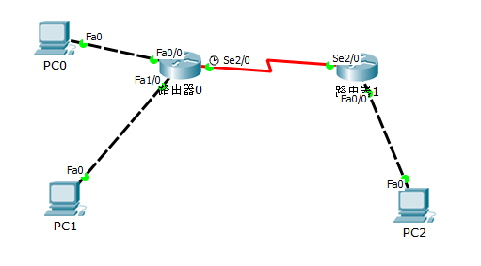

(2)配置PC机ip
 | PC0 | PC1 | PC2
ip | 172.16.1.2 | 172.16.2.2 | 172.16.4.2
子网掩码 | 255.255.255.0 | 255.255.255.0 | 255.255.255.0
网关 | 172.16.1.1 | 172.16.2.1 | 172.16.4.1

(3)配置路由器端口地址
路由器0:
Router>en
Router#conf t
Router(config)#host R0 // 命名设备
// 配置接口ip地址
R0(config)#int fa 0/0
R0(config-if)#ip address 172.16.1.1 255.255.255.0
R0(config-if)#no shutdown
R0(config-if)#int fa 1/0
R0(config-if)#ip address 172.16.2.1 255.255.255.0
R0(config-if)#no shutdown
R0(config-if)#int s 2/0
R0(config-if)#ip address 172.16.3.1 255.255.255.0
R0(config-if)#clock rate 64000 // 设置时钟
R0(config-if)#no shutdown
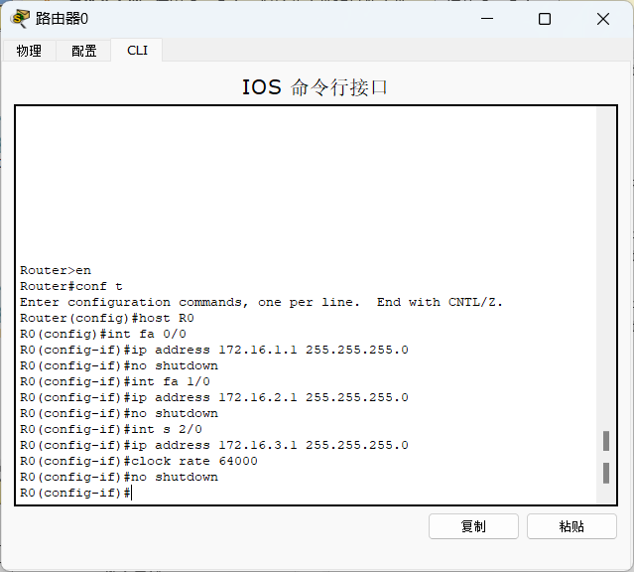

路由器1:
Router>en
Router#conf t
Router(config)#host R1 // 命名设备
// 配置接口ip地址
R1(config)#int fa 0/0
R1(config-if)#ip address 172.16.4.1 255.255.255.0
R1(config-if)#no shutdown
R1(config-if)#int s 2/0
R1(config-if)#ip address 172.16.3.2 255.255.255.0
R1(config-if)#no shutdown
R1(config-if)#

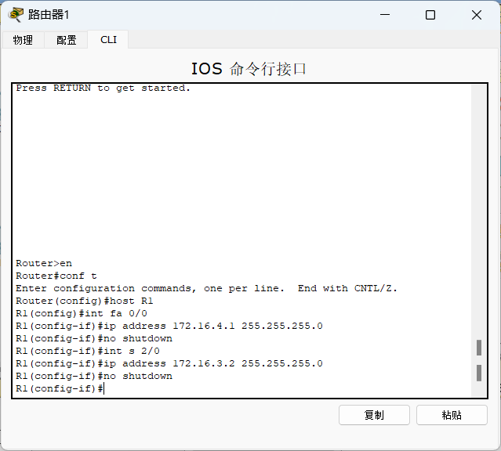

(4)配置路由器静态路由
路由器0:
R0>en
R0#conf t
//加入静态路由
R0(config)#ip route 172.16.4.0 255.255.255.0 172.16.3.2
R0(config)#exit
// 查看路由信息
R0#show ip route
Codes: C - connected, S - static, I - IGRP, R - RIP, M - mobile, B - BGP
D - EIGRP, EX - EIGRP external, O - OSPF, IA - OSPF inter area
N1 - OSPF NSSA external type 1, N2 - OSPF NSSA external type 2
E1 - OSPF external type 1, E2 - OSPF external type 2, E - EGP
i - IS-IS, L1 - IS-IS level-1, L2 - IS-IS level-2, ia - IS-IS inter area
* - candidate default, U - per-user static route, o - ODR
P - periodic downloaded static route

Gateway of last resort is not set

172.16.0.0/24 is subnetted, 4 subnets
C 172.16.1.0 is directly connected, FastEthernet0/0
C 172.16.2.0 is directly connected, FastEthernet1/0
C 172.16.3.0 is directly connected, Serial2/0
S 172.16.4.0 [1/0] via 172.16.3.2
R0#
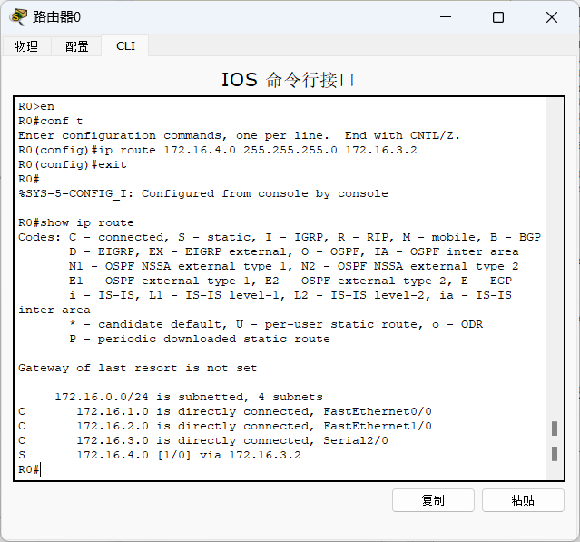

路由器1:
R1>en
R1#conf t
//加入静态路由
R1(config)#ip route 0.0.0.0 0.0.0.0 172.16.3.1
R1(config)#exit
// 查看路由信息
R1#show ip route
Codes: C - connected, S - static, I - IGRP, R - RIP, M - mobile, B - BGP
D - EIGRP, EX - EIGRP external, O - OSPF, IA - OSPF inter area
N1 - OSPF NSSA external type 1, N2 - OSPF NSSA external type 2
E1 - OSPF external type 1, E2 - OSPF external type 2, E - EGP
i - IS-IS, L1 - IS-IS level-1, L2 - IS-IS level-2, ia - IS-IS inter area
* - candidate default, U - per-user static route, o - ODR
P - periodic downloaded static route

Gateway of last resort is 172.16.3.1 to network 0.0.0.0

172.16.0.0/24 is subnetted, 2 subnets
C 172.16.3.0 is directly connected, Serial2/0
C 172.16.4.0 is directly connected, FastEthernet0/0
S* 0.0.0.0/0 [1/0] via 172.16.3.1
R1#
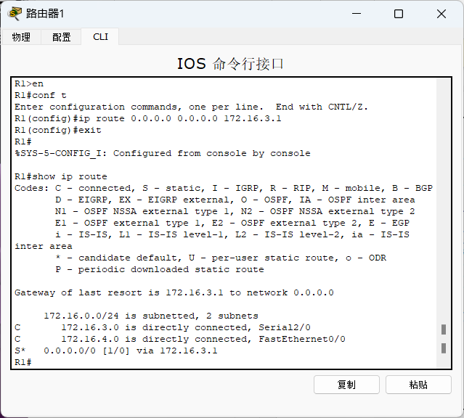

(5)检查连通性
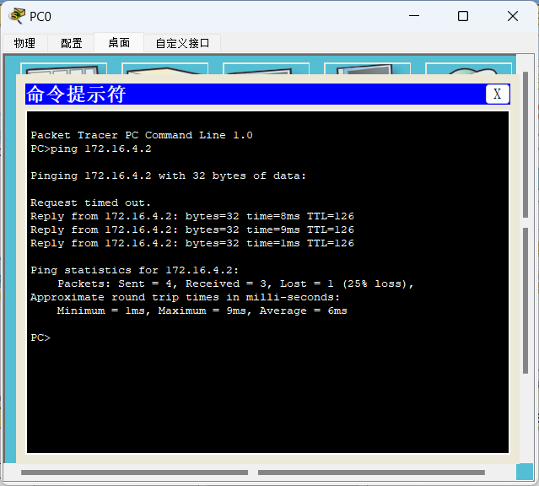
PC0 ping PC2 reply

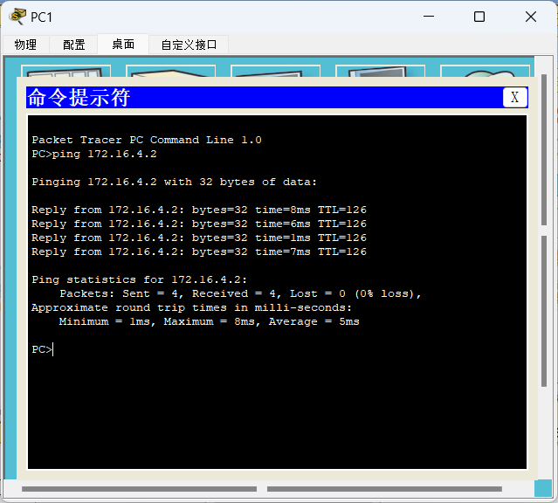
PC1 ping PC2 reply

(6)配置标准IP访问控制列表
路由器0:
R0>en
R0#conf t
// 建立标准访问控制列表编号为1，允许172.16.1.0 网络通过
R0(config)#access-list 1 permit 172.16.1.0 0.0.0.255
// 拒绝172.16.2.0 网络通过
R0(config)#access-list 1 deny 172.16.2.0 0.0.0.255
R0(config)#int s2/0
R0(config-if)#ip access-group 1 out
R0(config-if)#exit
// 建立标准访问控制列表 5ijsj
R0(config)#ip access-list standard 5ijsj
// 允许 172.16.1.0 网络通过
// 访问控制列表最后隐含了一条deny any 的规则，匹配的顺序是从上至下，当条件匹配即执行操作。
R0(config-std-nacl)#permit 172.16.1.0 0.0.0.255
// 如果有上面的 permit 默认跟一个 deny，所以此命令可不写
R0(config-std-nacl)#deny 172.16.2.0 0.0.0.255
// 在该端口下调用访问控制列表 5ijsj，针对的是从S2/0 流出路由器0的流量
R0(config-std-nacl)#int s 2/0
R0(config-if)#ip access-group 5ijsj out
R0(config-if)#end

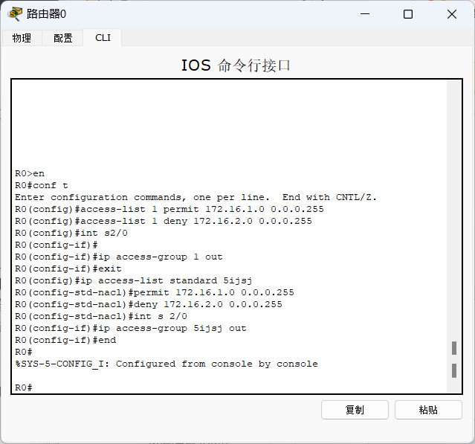

(7)验证结果
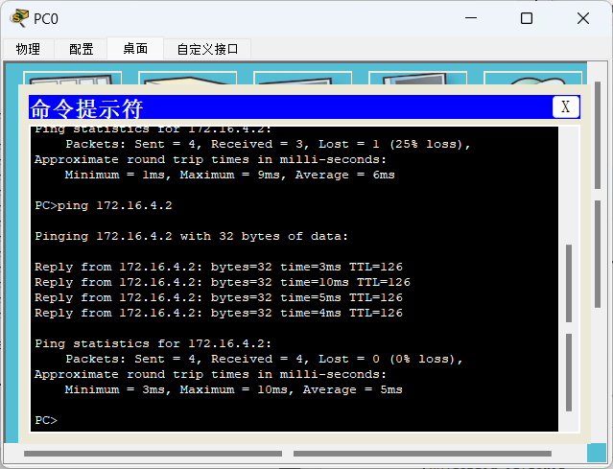
PC0 ping PC2 reply
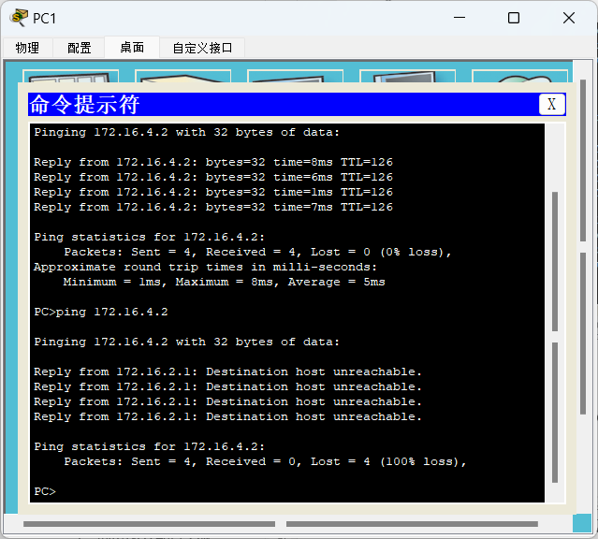
PC1 ping PC2
Reply from 172.16.2.1: Destination host unreachable

B、扩展IP访问控制列表配置

1、实验目的
理解标准IP访问控制列表的原理及功能；
掌握编号的标准IP访问控制列表的配置方法；

2、实验背景
你是公司的网络管理员，公司的经理部、财务部们和销售部门分属于不同的3个网段，三部门之间用路由器进行信息传递，为了安全起见，公司领导要求销售部门不能对财务部进行访问，但经理部可以对财务部进行访问。

PC1代表经理部的主机、PC2代表销售部的主机、PC3代表财务部的主机。

3、技术原理
访问列表中定义的典型规则主要有以下：源地址、目标地址、上层协议、时间区域；

扩展IP访问列表（编号100-199、2000、2699）使用以上四种组合来进行转发或阻断分组；可以根据数据包的源IP、目的 IP、源端口、目的端口、协议来定义规则，进行数据包的过滤。 扩展访问控制列表

编号规则
100~199和2000~2699

过滤元素
源IP地址、目的IP地址、协议、源端口、目的端口
用于高级的、精确的访问控制

扩展IP访问列表的配置包括以下两部：
定义扩展IP访问列表
将扩展IP访问列表应用于特定接口上

4、实验设备
PC 1 台；
Server-PT 1 台；
Router-PT 3 台；
交叉线；
DCE 串口线

5、实验步骤

(1)建立Packet Tracer 拓扑图
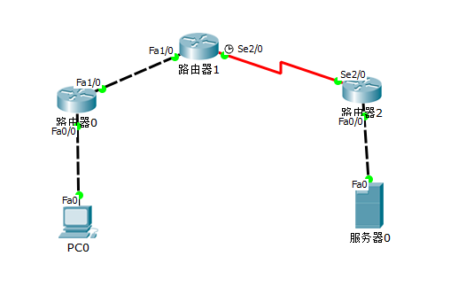

(2)配置PC机ip
 | PC0 | Server
ip | 172.16.1.2 | 172.16.4.2
子网掩码 | 255.255.255.0 | 255.255.255.0
网关 | 172.16.1.1 | 172.16.4.1

(3)配置路由器端口ip
路由器0:
Router>en
Router#conf t
// 命名设备
Router(config)#host R0
// 配置ip
R0(config)#int fa 0/0
R0(config-if)#ip address 172.16.1.1 255.255.255.0
R0(config-if)#no shutdown
R0(config-if)#int fa 1/0
R0(config-if)#ip address 172.16.2.1 255.255.255.0
R0(config-if)#no shutdown
R0(config-if)#exit
R0(config)#
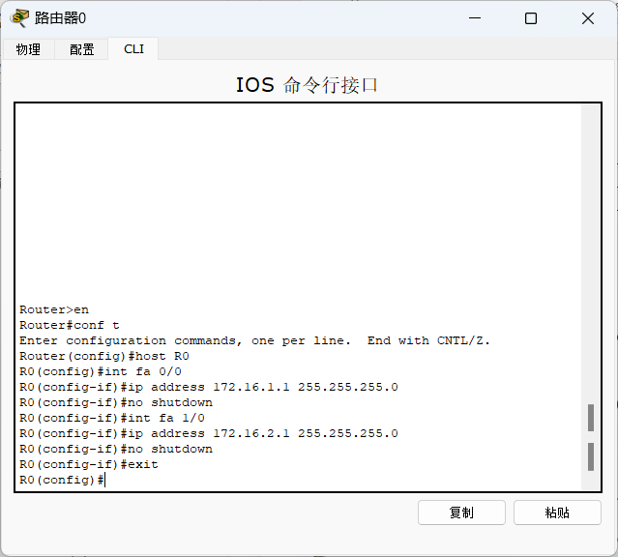

路由器1:
Router>en
Router#conf t
// 命名设备
Router(config)#host R1
// 配置ip
R1(config)#int fa 1/0
R1(config-if)#ip address 172.16.2.2 255.255.255.0
R1(config-if)#no shutdown
R1(config-if)#int s 2/0
R1(config-if)#ip address 172.16.3.1 255.255.255.0
R1(config-if)#no shutdown
R1(config-if)#clock rate 64000
R1(config-if)#exit
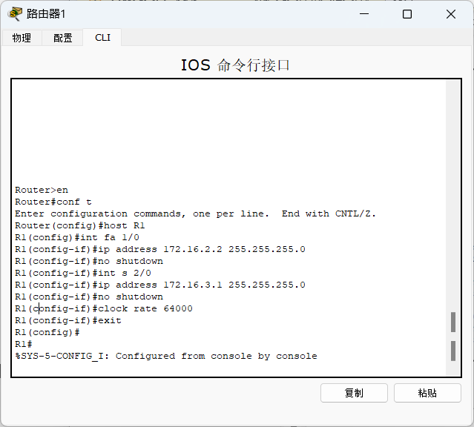

路由器2:
Router>en
Router#conf t
// 命名设备
Router(config)#host R2
// 配置ip
R2(config)#int s 2/0
R2(config-if)#ip address 172.16.3.2 255.255.255.0
R2(config-if)#no shutdown
R2(config-if)#int fa 0/0
R2(config-if)#ip address 172.16.4.1 255.255.255.0
R2(config-if)#no shutdown
R2(config-if)#exit
R2(config)#
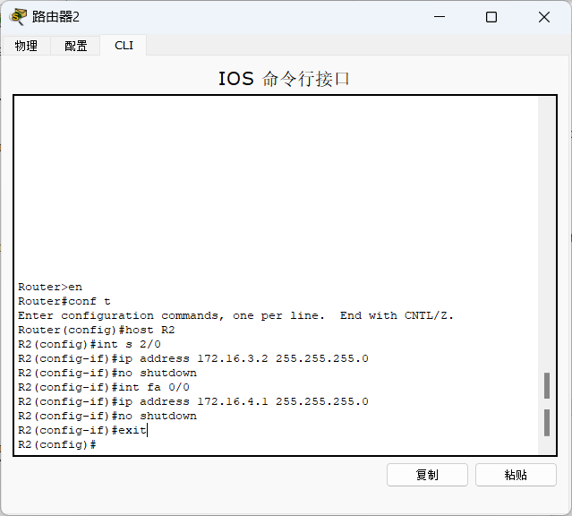

(4)配置路由器静态路由
路由器0:
R0>en
R0#conf t
// 添加静态路由
R0(config)#ip route 0.0.0.0 0.0.0.0 172.16.2.2
R0(config)#exit
//查看路由信息
R0#show ip route
Codes: C - connected, S - static, I - IGRP, R - RIP, M - mobile, B - BGP
D - EIGRP, EX - EIGRP external, O - OSPF, IA - OSPF inter area
N1 - OSPF NSSA external type 1, N2 - OSPF NSSA external type 2
E1 - OSPF external type 1, E2 - OSPF external type 2, E - EGP
i - IS-IS, L1 - IS-IS level-1, L2 - IS-IS level-2, ia - IS-IS inter area
* - candidate default, U - per-user static route, o - ODR
P - periodic downloaded static route

Gateway of last resort is 172.16.2.2 to network 0.0.0.0

172.16.0.0/24 is subnetted, 2 subnets
C 172.16.1.0 is directly connected, FastEthernet0/0
C 172.16.2.0 is directly connected, FastEthernet1/0
S* 0.0.0.0/0 [1/0] via 172.16.2.2
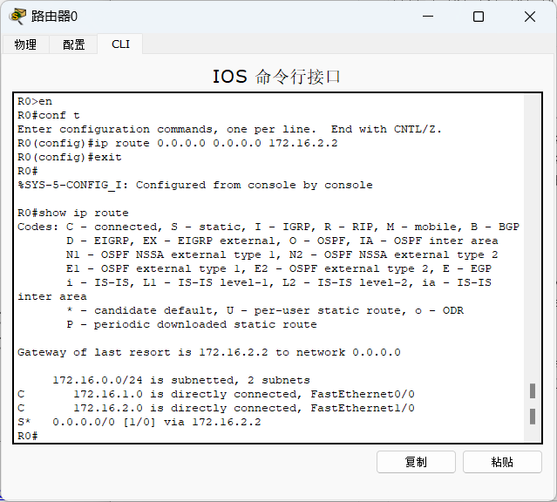

路由器2:
R2>en
R2#conf t
// 添加静态路由
R2(config)#ip route 0.0.0.0 0.0.0.0 172.16.3.1
R2(config)#exit
//查看路由信息
R2#show ip route
Codes: C - connected, S - static, I - IGRP, R - RIP, M - mobile, B - BGP
D - EIGRP, EX - EIGRP external, O - OSPF, IA - OSPF inter area
N1 - OSPF NSSA external type 1, N2 - OSPF NSSA external type 2
E1 - OSPF external type 1, E2 - OSPF external type 2, E - EGP
i - IS-IS, L1 - IS-IS level-1, L2 - IS-IS level-2, ia - IS-IS inter area
* - candidate default, U - per-user static route, o - ODR
P - periodic downloaded static route

Gateway of last resort is 172.16.3.1 to network 0.0.0.0

172.16.0.0/24 is subnetted, 2 subnets
C 172.16.3.0 is directly connected, Serial2/0
C 172.16.4.0 is directly connected, FastEthernet0/0
S* 0.0.0.0/0 [1/0] via 172.16.3.1
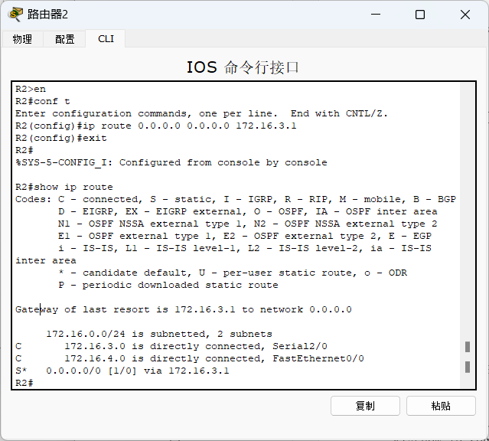

路由器1:
R1>en
R1#conf t
// 添加静态路由
R1(config)#ip route 172.16.1.0 255.255.255.0 172.16.2.1
R1(config)#ip route 172.16.4.0 255.255.255.0 172.16.3.2
R1(config)#exit
//查看路由信息
R1#show ip route
Codes: C - connected, S - static, I - IGRP, R - RIP, M - mobile, B - BGP
D - EIGRP, EX - EIGRP external, O - OSPF, IA - OSPF inter area
N1 - OSPF NSSA external type 1, N2 - OSPF NSSA external type 2
E1 - OSPF external type 1, E2 - OSPF external type 2, E - EGP
i - IS-IS, L1 - IS-IS level-1, L2 - IS-IS level-2, ia - IS-IS inter area
* - candidate default, U - per-user static route, o - ODR
P - periodic downloaded static route

Gateway of last resort is not set

172.16.0.0/24 is subnetted, 4 subnets
S 172.16.1.0 [1/0] via 172.16.2.1
C 172.16.2.0 is directly connected, FastEthernet1/0
C 172.16.3.0 is directly connected, Serial2/0
S 172.16.4.0 [1/0] via 172.16.3.2
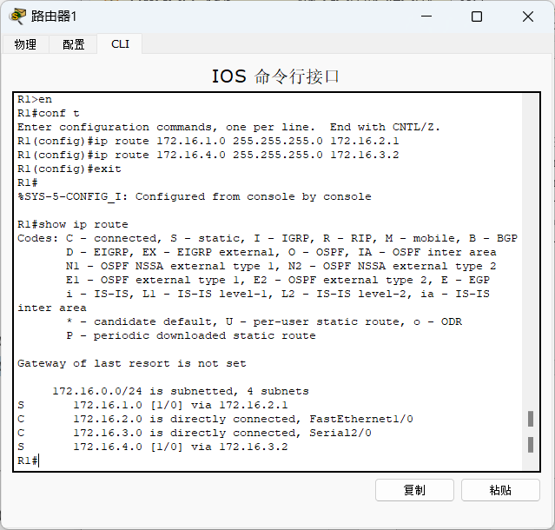

(5)检查连通性
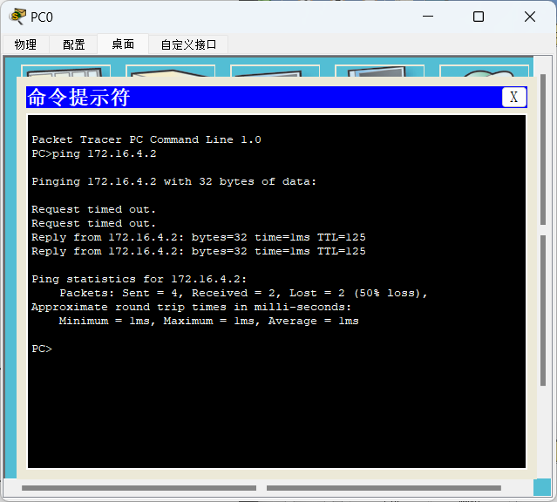
PC0 ping Server reply(等待一会才出来)
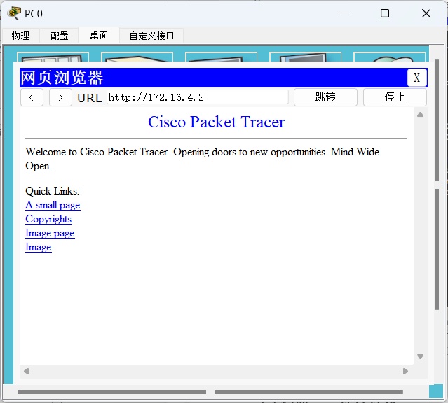
使用浏览器访问success

(6) 扩展IP访问控制列表配置
路由器1:
R1>en
R1#conf t
// 允许源地址为172.16.1.2的IP访问目的地址为172.16.4.2的WWW服务
R1(config)#access-list 100 permit tcp host 172.16.1.2 host 172.16.4.2 eq www
// 拒绝源地址为 172.16.1.2 的IP访问目的地址为172.16.4.2的ping（icmp）服务
R1(config)#access-list 100 deny icmp host 172.16.1.2 host 172.16.4.2 echo
R1(config)#int s 2/0
// 访问控制列表在端口 s2/0 下 out 方向应用；
R1(config-if)#ip access-group 100 out
R1(config-if)#end
R1#
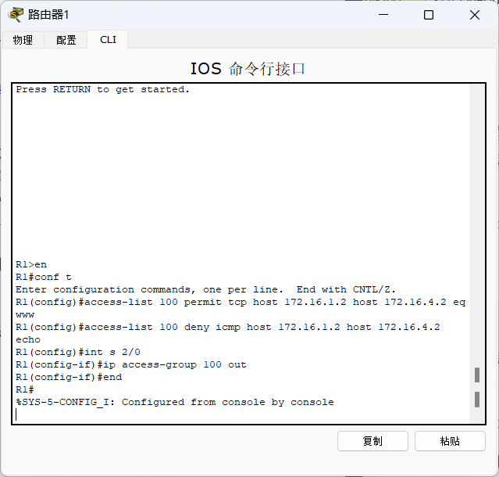

(7)验证结果
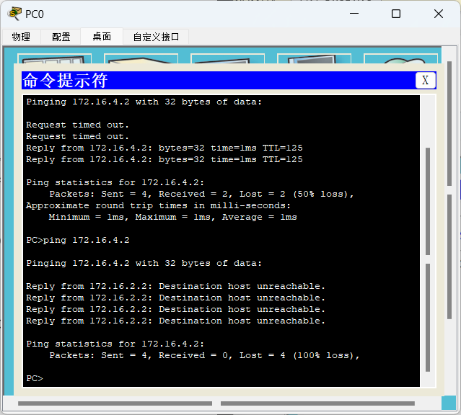
PC0 ping Server
Reply from 172.16.2.2: Destination host unreachable
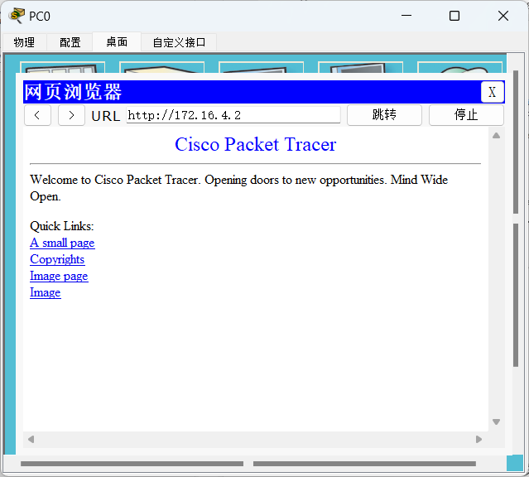

四、实验结果

1、标准IP访问控制列表配置
成功配置了标准IP访问控制列表（ACL），禁止销售部门（172.16.2.0/24）访问财务部门（172.16.4.0/24），同时允许经理部门（172.16.1.0/24）访问财务部门。

通过ping测试验证，销售部门主机（PC1）无法访问财务部门主机（PC2），而经理部门主机（PC0）可以正常访问。

使用show access-list命令查看ACL规则，确认规则按预期生效。

2、扩展IP访问控制列表配置
成功配置了扩展IP访问控制列表（ACL），允许经理部门主机（172.16.1.2）通过HTTP访问服务器（172.16.4.2），但禁止其通过ICMP（ping）访问服务器。

通过ping和浏览器访问测试验证，HTTP请求成功，而ICMP请求被拒绝。

使用show access-list 100命令查看扩展ACL的匹配情况，确认规则正确应用。

五、实验总结

1、实验收获
深入理解了标准ACL和扩展ACL的工作原理及区别，掌握了ACL的配置方法和应用场景。

学会了通过ACL实现网络流量的精确控制，例如基于源IP、目的IP、协议和端口的过滤。

熟悉了在路由器接口上应用ACL的步骤，包括入站（in）和出站（out）方向的配置。

2、遇到的问题与解决方法
问题1：初始配置ACL时未正确指定方向（in/out），导致规则未生效。
解决方法：检查接口配置，确保ACL应用于正确的流量方向（如出站方向）。

问题2：扩展ACL中协议或端口配置错误，导致HTTP请求被意外拒绝。
解决方法：仔细核对ACL规则中的协议（如tcp）和端口号（如eq www），重新配置后测试通过。

3、改进与优化
可以结合时间范围（time-range）进一步优化ACL，实现分时段访问控制。

在实际网络中，可以结合NAT和ACL，增强网络安全性和灵活性。

六、参考资料
1、计算机网络实验指导书
2、计算机网络教程
3、Cisco官方文档
- Access Control Lists (ACL) Configuration Guide
https://www.cisco.com/c/en/us/td/docs/ios-xml/ios/sec_data_acl/configuration/xe-16/sec-acl-xe-16-book.html
- Understanding ACLs
https://www.cisco.com/c/en/us/support/docs/security/ios-firewall/23602-confaccesslists.html
- ACL Configuration in Packet Tracer
https://learningnetwork.cisco.com/s/article/acl-configuration-in-packet-tracer

